Mailinglisten verwalten
Mailinglisten dienen als Verteiler, mithilfe das Versenden an eine Vielzahl von E-Mail-Adressen bequem verwaltet werden kann.
Die Liste fungiert selbst als ein Relay: eine Nachricht wird an die Mailinglisten-E-Mail-Adressen geschickt und an die hinterlegten E-Mail-Adressen verteilt.
Mailinglisten-E-Mail-Adresse sehen etwa wie folgt aus (je nach gewählter Domain): LISTENNAME@lists.notraces.net

- Probleme und Häufig gestellte Fragen

Administrationsoberfläche aufrufen
Der Zugriff zur Verwaltung der E-Mailverteiler ist über die Domain der Verteileradresse erreichbar:
mein-verteiler@<DOMAIN>
ist verwaltbar über
https://<DOMAIN>
Beispiel:
Lautet die Verteileraddresse mein-verteiler@lists.notraces.net so kann die Verwaltung über https://lists.notraces.net/postorius/lists/mein-verteiler.lists.notraces.net erreicht werden.
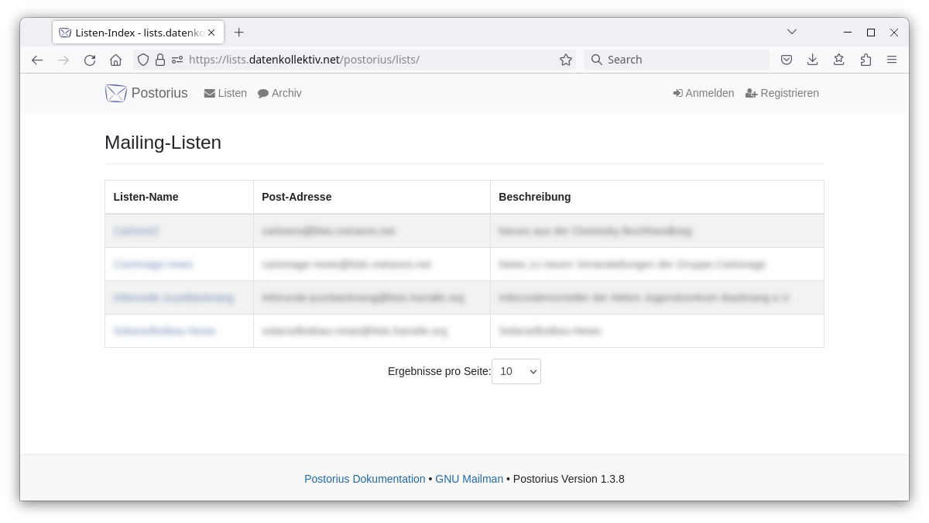

Anmeldung
Die Anmeldung auf der Administrationsoberfläche erfolgt über die eigene E-Mail-Adressen, welche auf einer Mailingliste hinterlegt ist.
Hinweise:
Ist kein Benutzerkonto für die eigene E-Mail-Adresse vorhanden, so kann leicht über Registrieren (oben rechts) eins angelegt werden.
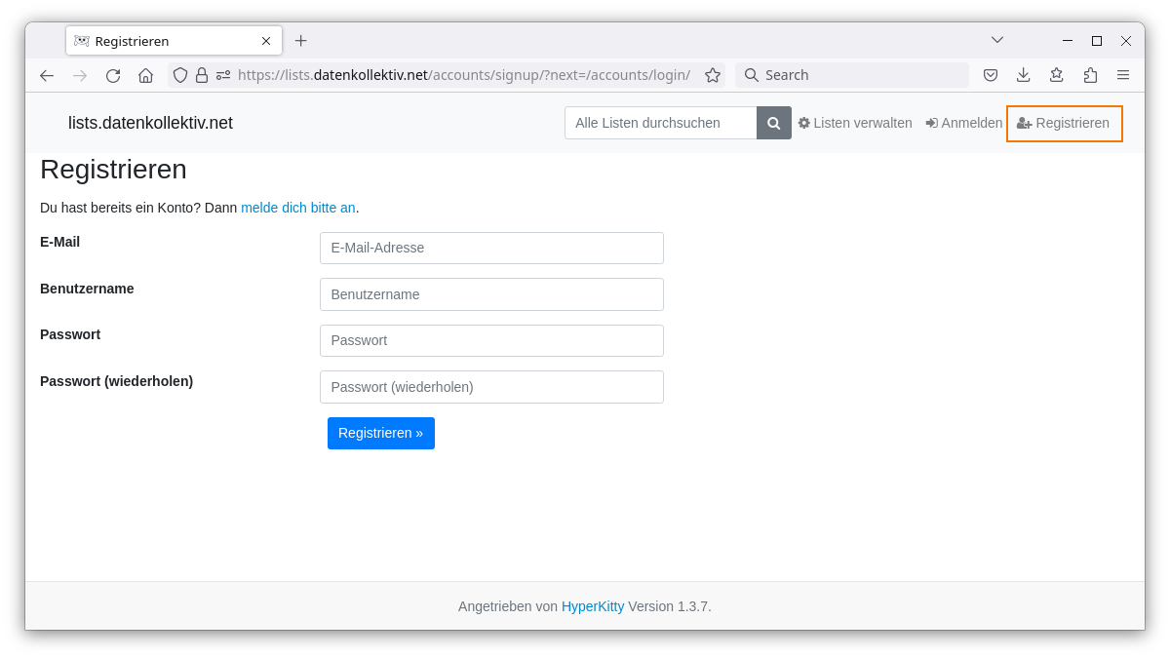
Ist das Passwort für die eigene E-Mail-Adresse nicht mehr bekannt, so kann über Anmelden (oben rechts) und anschließend über Passwort vergessen? ein neues Passwort gesetzt werden.
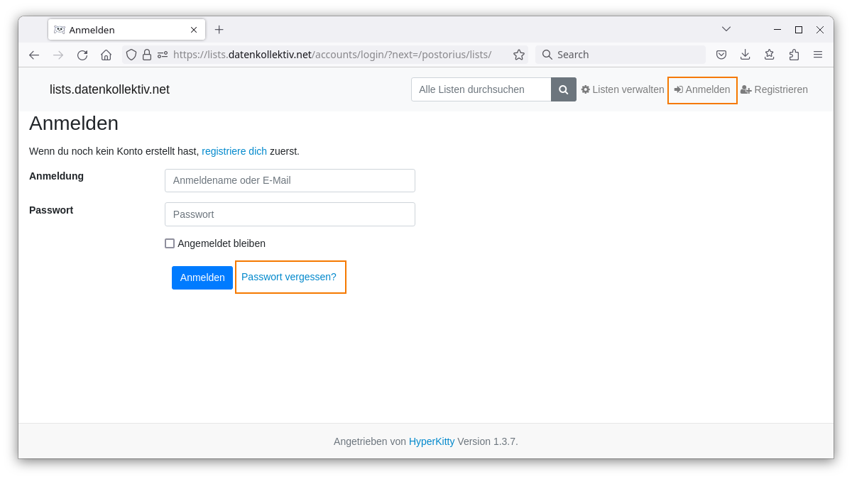

Mitglieder eintragen

Eintrag durch den Admin
Über den Menüpunkt Massenoperationen → Masseneintragung können neue Mitglieder der Liste hinzugefügt werden.
Mittels zusätzlicher Einstellmöglichkeiten kann die Art der Eintragung konfiguriert werden.
Durch das Klicken auf Benutzer anmelden erfolgt die Eintragung auf die Mailingliste.
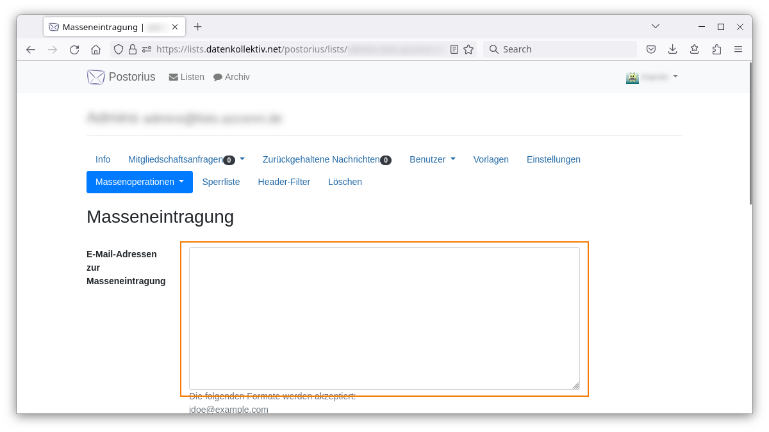

Selbstständiges Eintragen von Mitgliedern
Alternativ können sich Mitglieder auch selbst eintragen (die Liste abonnieren). Hierfür müssen die zuküntigen Mitglieder auf die Webseite der Mailingliste gehen.
Die URL lautet je nach Mailingliste wie folgt:
https://lists.datenkollektiv.net/postorius/lists/VERTEILERNAME.DOMAIN/
Die URL zur Liste kann durch Administrator:innen oder bereits vorhandenen Mitgliedern, über die Administrationsoberfläche (vgl. Abschnitt "Administrationsoberfläche aufrufen") und nach dem Login, unter dem Menüpunkt „Listen“ gefunden werden.
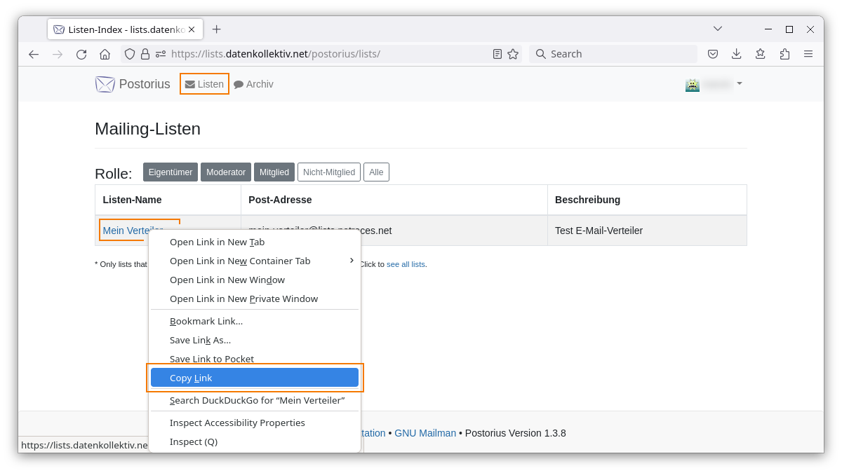
In der Standardeinstellung müssen Neueintragungen auf einer Mailingliste durch Moderator:innen authorisiert werden. Die Einstellungen, um dieses Verhalten zu ändern, ist unter Einstellungen → Mitgliederpolitik → Mitgliedschaftsrichtline zu finden.

Eintragung mittels E-Mail
Für einige Funktionen stehen auch E-Mail-Kommandos zur Verfügung. Z.B. lässt sich eine Liste auch einfach abonnieren, wenn eine E-Mail an:
LISTENNAME-join@lists.notraces.net (bzw. den entsprechenden Domainnamen)
geschickt wird. Dadurch lässt sich über ein E-Mail-Formular auf einer Webseite, ein Newsletterformular auf einer Webseite integrieren.

Wichtige Grundeinstellungen

Empfangsakzeptanz erhöhen (DMARC Maßnahmen)
Um E-Mailspam zu reduzieren wird heutzutage u.a. DKIM, SPF und DMARC als Techniken eingesetzt.
Über DMARC kann u.a. eingestellt werden, dass E-Mails von einer Person (z.B. xyz@posteo.de) stets von einem Posteo-Server stammen muss. Da Mailman aber E-Mails weiterleitet kann es passieren, dass eine @posteo.de-Mail über den Mailinglisten-Server versendet wird, was ein Konflikt mit der Sicherheitsvorgabe ist.
Mailman bietet die Möglichkeit auf diese Situation zu reagieren: Einstellungen → DMARC-Hilfsmaßnahmen
Es ist empfohlen Folgende Einstellung zu setzen:
- DMARC-Gegenmaßnahme: Ersetze From: mit Listen-Adresse
Folgen dieser Einstellungen:
E-Mails, welche eine strikte DMARC-Richtlinie haben und von einer Mailingliste mit dieser Einstellung empfangen werden bekommen stets die E-Mailadresse der Liste als Absender. Die E-Mailadresse der Absender:in wird als Reply-To-Adresse gesetzt.
- Beispiel:
From: User <user@example.org>
Subject: ...
To: eine-liste@lists.datenkollektiv.net
wird zu
From: User via eine-liste <eine-liste@lists.datenkollektiv.net>
Subject: ...
To: eine-liste@lists.datenkollektiv.net
Reply-To: User <user@example.org>
Soll stets einheitlich diese Form XYZ via Listen-Name verwendet werden, so kann über folgende Einstellung das Verhalten erzwungen werden.
- DMARC bedingungslose Gegenmaßnahme: Ja
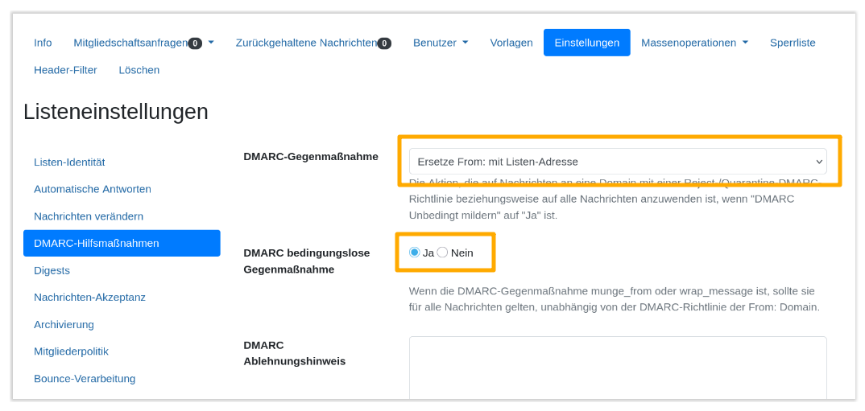
Hinweis für Computer-affine Menschen:
Soll nicht die E-Mailadresse der Liste als Absenderadresse genutzt werden, so müssen für alle möglichen Absendeadressen die DNS Einträge für DKIM und SPF angepasst werden.
Dazu siehe hier: "DNS Anpassung bei externen Absendeadresse"

Moderiert oder unmodieriert
Als Standardeinstellung können alle neuen Mitglieder der Liste auch an die Liste schreiben (unmoderiert). Ob neue Mitglieder an die Liste schreiben können sollen - oder ob deren E-Mails erst vom Listenmoderator genehmigt werden müssen lässt sich unter → Abo-Regeln und Adreßfilter… → Absender-Filter und hier unter „Sollen die Beiträge neuer Listenmitglieder moderiert werden?“ einstellen.
Für einzelne Mitglieder lässt sich das in der Mitgliederliste konfigurieren.

Größenbegrenzung
Standardmäßig können E-Mails nur bis zu einer Größe von 40 kB über die Liste verschickt werden. Das soll davor schützen, dass (größere) Anhänge (versehentlich) an eine Masse von Mitgliedern verschickt werden. Diese Einstellung kann unter → Allgemeine Optionen („Maximale Grösse in Kilobyte (KB) eines Nachrichtentextes“) geändert werden.
Um z.B. Anhänge bis 2 MB zu erlauben muss hier ein Wert von 2000 kb gesetzt werden.

Moderation der Liste
Gelegentlich wird es (auch bei unmoderierten Listen) vorkommen, dass E-Mails, die an die Liste geschickt werden, zurück gehalten werden. Dies kann z.B. folgende Gründe haben:
- Absender nicht in der Liste (oder auf moderiert geschaltet)
- Nachricht zu groß
- E-Mail-Adresse der Liste ist als BCC in der E-Mail - oder die E-Mail selbst wurde an eine Menge von Adressen verschickt, wobei die Mailinglisten-Adresse selbst eine der vielen Adressen ist
Dann bekommt der/die Moderator_in (häufig der Administrator_in) der Liste eine entsprechende Nachricht - mit einem Link zur Administrationsseite. Hier kann er/sie entscheiden, was mit der Nachricht passieren soll.
Manchmal handelt es sich um Spam, der einfach weggeworfen werden kann, häufig aber auch um legitime Mails, die z.B. zu groß sind oder von einer falschen Adresse kommen.

Archivierung von E-Mails
Unter → Archivierungsoptionen kann eingestellt werden, dass ein Archiv aller E-Mails angelegt werden soll. Das kann sinnvoll sein, wenn es sich z.B. um Mailinglisten handelt, in denen allgemeine Fragen und Probleme rund um ein Thema erörtert werden. Dann können Mitglieder - oder auch Nicht-Mitglieder das Archiv durchstöbern.
Diese Option kostet viel Speicherplatz und ist auch im Hinblick auf Datenschutz und Privatsphäre genau zu prüfen. Daher ist sie als Standard deaktiviert.

Integration als Newsletter auf einer Webseite
Mailinglisten bieten sich für einen Newsletter an. Viele Organisationen möchten ein Abonnement ihres Newsletters auf ihrer Webseite ermöglichen. Dazu gibt es mit Mailman zwei folgende Möglichkeiten:

Abonnement per E-Mail-Formular und E-Mail Kommandos
Für diese Möglichkeit muss einfach - ähnlich wie bei einem Kontaktformular - ein E-Mail-Formular auf der Webseite eingebettet werden, das eine E-Mail mit dem Absender des neuen Newsletter-Abonnenten an folgende Adresse schickt:
LISTENNAME-join@lists.notraces.net
(Der Listenname muss natürlich angepasst werden)
Der Betreffende bekommt dann eine Bestätigungsmail auf seine Adresse, mit einem Link um das Abonnement abzuschließen (double opt in).

Fragen und Probleme

Moderationsanfrage - Absender nicht Mitglied der Liste
Ein häufiger Fehler der Nutzer_innen ist, dass sie von anderen E-Mail-Adressen aus schreiben, als die, mit denen sie eingetragen sind. Dann bekommen die Listenmoderator_innen eine sogenannge Moderationsanfrage und müssen entscheiden, ob die Mail an die Liste durchgelassen werden soll. Für einzelne E-Mail-Adresse kann eingestellt werden, dass sie auch in Zukunft akzeptiert werden. Dies lässt sich entweder unter → Abo-Regeln und Adreßfilter… → Absender-Filter einstellen („Adressliste der Nichtmitglieder, deren Nachrichten automatisch akzeptiert werden“) oder auch beim Akzeptieren der Nachricht im Moderationsinterface mit angeben.

"Unerkannte Bounce-Benachrichtigung
Gelegentlich schreiben die Mitglieder der Liste an eine falsche Adresse. Das liegt evtl. an bestimmten Mailprogrammen, die die E-Mails von der Liste falsch interpretieren - und statt an die echte Listenadresse in der Form NAME_DER_LISTE-@lists.notraces.net an NAME_DER_LISTE-bounces@lists.notraces.net antworten. Die sog. „Bounces“-Adresse ist der technische Absender der Liste und gleichzeitig eine Adresse, die Kommandos für die Liste entgegen nimmt (Die Liste kann nämlich auch über E-Mail-Kommandos statt über das Webinterface administriert werden).
In diesem Fall kommt eine Nachricht, dass das Kommando nicht verstanden wurde. Dann sollte der/die Absenderin auf die richtige Listenadresse hingewiesen werden.

